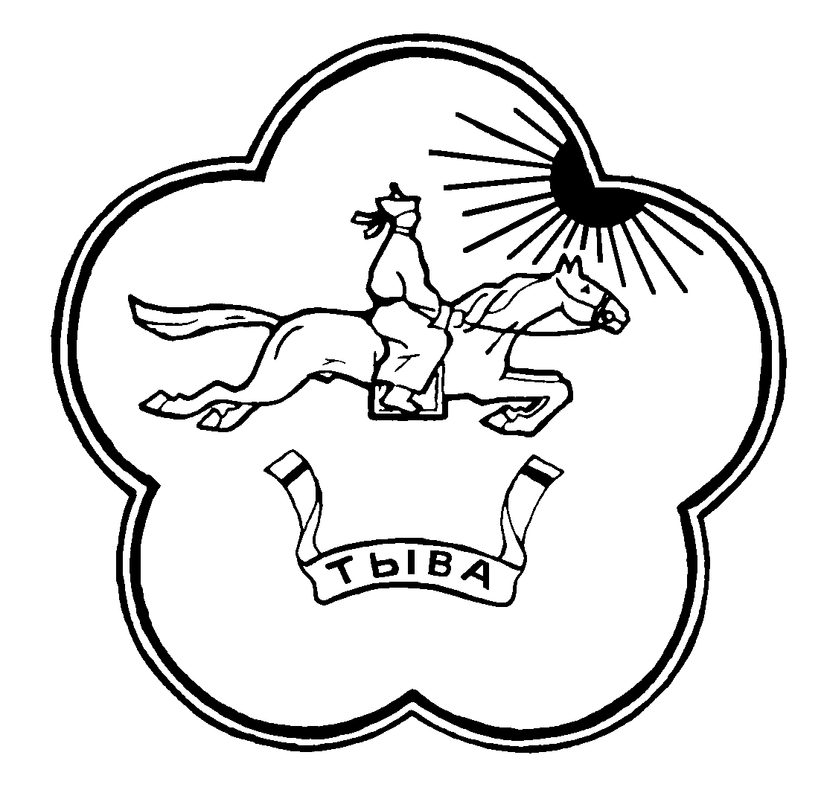

**РЕСПУБЛИКА ТЫВА ТЫВА РЕСПУБЛИКАНЫН**

**ТЕС-ХЕМСКИЙ КОЖУУН ТЕС-ХЕМ КОЖУУННУН**

**ХУРАЛ ПРЕДСТАВИТЕЛЕЙ ШУУРМАК СУМУЗУНУН**

**СУМОНА ШУУРМАКСКИЙ ТОЛЭЭЛЕКЧИЛЕР ХУРАЛЫ**

с. Шуурмак «03» августа 2019г.

РЕШЕНИЕ № 20

**О внесении изменений в Устав сельского поселения**

**сумона Шуурмакский Тес-Хемского кожууна Республики Тыва**

На основании ст.82 Федерального закона от 06.10.2003 № 131-ФЗ «Об общих принципах организации местного самоуправления в Российской Федерации», ст. 37 Закона РФ от 01.04.1993 № 4730-1 «О государственной границе Российской Федерации» и указа Президента РФ от 25.04.2018 №174 «Об утверждении Основ государственной пограничной политики Российской Федерации», Хурал представителей сельского поселения сумона Шуурмакский Тес-Хемского кожууна Республики Тыва

РЕШИЛ:

1. Внести в Устав сельского поселения сумона Шуурмакский Тес-Хемского кожууна Республики Тыва изменение, дополнив статью 20 частью 10.2 следующего содержания:

«10.2. Председатель администрации сельского поселения сумона Шуурмакский является уполномоченным должностным лицом по пограничным вопросам на территории сельского поселения сумона Шуурмакский в соответствии с Законом Российской Федерации от 01.04.1993 № 4730-1 «О государственной границе Российской Федерации»*.*

2.Настоящее решение вступает в силу после его государственной регистрации и официального опубликования (обнародования).

Глава-Председатель Хурала представителей

сельского поселения сумона Шуурмакский А-К.А.Оюн.